NA KTERÉM ZAHRAJE

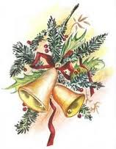

A BUDE SE KONAT
V RESTAURACI NA SAMŠINĚ
DNE 5.12.2015 OD 17.00 hod.
VSTUPNÉ dobrovolné

TĚŠÍME SE NA PŘÁTELSKÉ PŘEDVÁNOČNÍ POSEZENÍ

